**FISICA**

**UNIDAD 1**

La física se sustenta en observaciones experimentales y mediciones cuantitativas, no es una mera colección de hechos y principios; también es el proceso que nos lleva a los principios generales que describen el comportamiento del Universo físico.

Sus objetivos son identificar un número limitado de leyes fundamentales que rigen los fenómenos naturales y usarlas para desarrollar teorías capaces de anticipar los resultados experimentales.

Usa el método científico:

* La observación sistémica.
* La experimentación.
* La medición.
* La formulación, análisis, y modificación de hipótesis.

**¿Qué es medir?**

Medir es comparar una cantidad determinada con una unidad de la misma magnitud.

**¿Que interviene en una medición?**

* Un sistema a medir.
* Un sistema de medición.
* Un sistema de referencia.
* El operador.

**ERROR**

Las mediciones siempre están afectadas por una incertidumbre, esa diferencia entre la medición realizada y el valor verdadero se llama error.

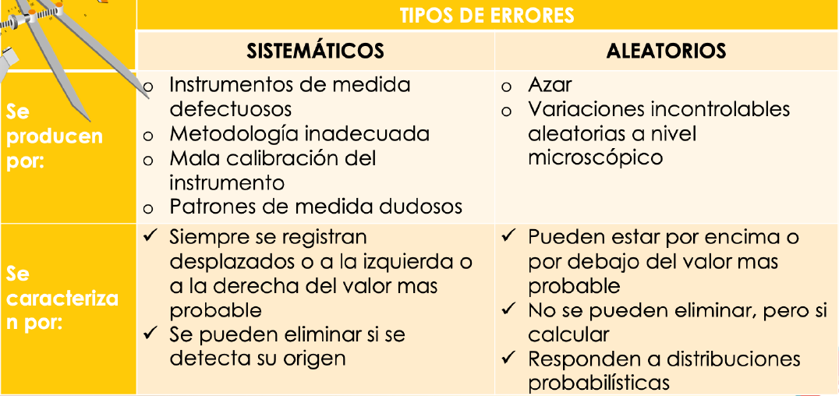

**Exactitud:** Cercanía del valor medido respecto del valor verdadero.

**Precisión:** Dispersión del conjunto de valores obtenidos.

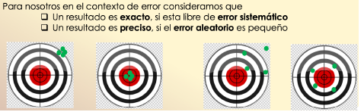

Preciso Exacto y Ni exacto Exacto  
 Preciso ni preciso

**¿Como presentar resultados de una medición?**





**Cuando se realiza una sola medición:**

El error absoluto esta dado por (error de apreciación del instrumento).

**Cuando se realizan N mediciones:**

Se utiliza la Teoría Estadística de Errores.(Basada en los 3 postulados de Gauss).

1. Dada una serie de mediciones x1,x2,…,xn, la mejor estimación de la magnitud medidas es el promedio aritmético de las mediciones.
2. Es igualmente probable cometer errores del mismo valor numérico y distinto signo.
3. Es tanto más probable un error cuanto menor sea su valor absoluto.  
   Los errores más pequeños son los más probables de cometer.

**Cifras Significativas**

Son aquellas cifras que tienen algún significado experimental y están dadas por los dígitos medidos con certeza, más la 1ra cifra estimada.

La cantidad de CS representa la precisión de la medida.

* Cualquier digito diferente de 0 es CS.
* Los ceros entre dígitos son CS.
* Los ceros a la izquierda de un número no son CS.
* Si hay un numero y luego decimales, todo lo que esta después del número es significativo.
* Los ceros a la derecha pueden o no ser CS, para ello se utiliza notación científica.

**Regla empírica en la multiplicación o la división:**

Cuando se multiplican muchas cantidades, el número de cifras significativas en la respuesta final es el mismo que el número de cifras significativas en la cantidad que tiene el número más pequeño de cifras significativas. La misma regla aplica para la división.

**Regla empírica en la suma o la resta:**

Cuando los números se sumen o resten, el número de lugares decimales en el resultado debe ser igual al número más pequeño de lugares decimales de cualquier término en la suma.

|  |  |
| --- | --- |
| CALCULAR ERROR | |
| 1 | Sumar las mediciones y sacar el promedio. |
| 2 | Calcular las diferencias, restando la medición de cada una al promedio. **Error absoluto de cada medicion.** |
| 3 | Elevar al cuadrado las diferencias.  Sumar las diferencias al cuadrado y sacar promedio. **Varianza.** |
| 4 | Sacarle raíz cuadrada a la sumatoria.  **Desviacion estandar.** Si la desviación estándar es grande: Los puntos están lejos de la media. Si es pequeña los datos están agrupados cerca de la media. |
| 5 | Dividir la desviación estándar por la raíz de las N mediciones.  **Error estándar de la media.** |
| 6 | La medición es el promedio (paso 1) Error estándar de la media (paso 6). |

|  |  |  |
| --- | --- | --- |
| EXPRESAR CORRECTAMENTE EL ERROR | | |
| 1 | Seleccionar cifra significativa. | ERROR |
| 2 | Confirmar cifra significativa |
| 3 | Representar en notación científica. **Escala.** | MEDICIONES |
| 4 | Redondear el valor. |
| 5 | Expresar correctamente el error. |

**Error Relativo:** Cociente entre el error absoluto y el valor que se considera exacto (la media). Puede ser positivo o negativo y no viene con unidades.

**Error porcentual:** Es el error relativo multiplicado por 100 obteniendo el porcentaje.

**Propagación de Errores**

Cuando se trabaja con magnitudes indirectas (magnitudes no medidas, ya estaban tomadas), el error de la medición estará dado por la transmisión de errores de las magnitudes medidas directamente, a esa transmisión se le llama propagación de errores.

Para encontrar el error lo que se hace es ver las combinaciones de las medidas que provocan resultados más desfavorables.

La peor combinación por defecto es zminimo será cuando las medidas tomen el menor valor.

La peor combinación por exceso es zmaximo será cuando las medidas tomen el mayor valor. 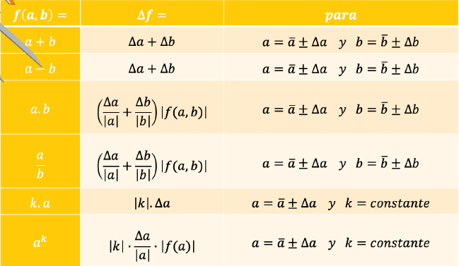

La propagación de errores también puede calcularse como la derivada parcial de una función multiplicada por el error de la variable.

Para una función: f(a, b, c, …)

**UNIDAD 2**

**Óptica**

Rama de la física que involucra el estudio del comportamiento y las propiedades de la luz, sus características y sus manifestaciones, incluidas las interacciones con la materia y la construcción de instrumentos que se sirven de ella o la detectan.

**Óptica Geométrica**

|  |  |  |  |  |
| --- | --- | --- | --- | --- |
| Teorías de la naturaleza de la luz | | | | |
| Teoría corpuscular | **Teoría Ondulatoria** | **Teoría Electromagnética** | **Teoría de los cuantos** | **Mecánica ondulatoria** |
| Siglo XVII, Isaac Newton. La luz es un flujo de partículas o corpúsculos sin masa, que se movía en línea recta con gran rapidez. Explicaba la refracción y reflexión , pero no las interferencias ni la difracción. | Christian Huygens.  La luz emitida está formada por ondas, que se propagan por un medio insustancial e invisible, llamado Éter. | Siglo XIX, James Maxwell.  La luz es una onda electromagnética trasversal que se propaga perpendicular entre sí.  Descarte del éter. | Max Planck.  La luz esta formada por paquetes o cantidades finitas de energía llamados cuantos. La radiación se emite de forma discontinua. | Louis de Broglie.  La luz se comporta como onda y partícula.  Queda establecido:  La naturaleza corpuscular de la luz en su interacción con la materia y la naturaleza electromagnética de su propagación. |

Es el estudio de las imágenes producidas por la refracción/reflexión de la luz. Se ocupa de las trayectorias de los rayos luminosos , despreciando los efectos de la luz como movimiento ondulatorio.

**Ondas EM y Luz Visible**

Desde el punto de vista físico todas las ondas del espectro electromagnético son iguales:

* Tienen dualidad de onda – partícula y
* Viajan a una velocidad máxima C.
* **Varia** su frecuencia.

Para describir las ondas electromagnéticas y por tanto la luz, se utilizan distintos parámetros:

* Frecuencia.
* Velocidad de la onda.
* Longitud de onda.
* Periodo.

**Frecuencia[T-1]:** Cantidad de veces que se repite una onda completa en un determinado intervalo de tiempo.

**Velocidad de la onda[L/T]:** Distancia que recorre la onda en una unidad de tiempo y depende del medio en el que se desplace.

**Longitud de onda[L]:** Cuan larga es una onda completa o ciclo. Dividir la distancia recorrida entre cantidad de ondas.

**Periodo[T]:** Tiempo para recorrer una distancia de una longitud de onda.

**¿Cómo se origina la luz?**

Se forma por saltos de los electrones en los orbitales de los átomos. Cuando los electrones caen en un orbital inferior de menor energía, emiten energía(radiación).

**Fuentes Luminosas**

Son aquellos cuerpos capaces de emitir luz por si mismos gracias a la transformación de otra fuente de energía en luz.

**Propagación de la Luz**

La luz se propaga en línea recta y en todas las direcciones del espacio. Puede propagarse en el vacío. Puede atravesar gases, algunos líquidos y algunos sólidos.

Los cuerpos que pueden ser atravesados por la luz se los llama transparentes o translucidos y los que NO opacos.

La velocidad de la propagación de la luz varía según el medio que atraviese y la frecuencia de la luz.}

**Conceptos Básicos de Espejos**

* **Espejos:** Superficie pulida reflectante, hay planos y curvos.
* **Objetos:** Cuerpo de donde parten los rayos luminosos.
* **Imagen:** Virtual o Real.
* **Real:** Figura geométrica obtenida mediante la intersección de los rayos reflejados.
* **Virtual:** Intersección de la prolongación de los rayos reflejados.   
  ***(Para espejos planos: La imagen es virtual, derecha, y la distancia de la imagen al espejo es igual a la del objeto al espejo.)***
* **Espejo esférico:** Casquete de esfera cuya superficie interna o externa es reflectante. El espejo es Cóncavo si la superficie reflectante es la interna. Caso contrario es Convexo.
* **Centro de Curvatura (C):** Centro de la esfera que origina el espejo.
* **Radio de la Curvatura (R):** Radio de la esfera que da origen al espejo.
* **Vértice (V):** Centro geométrico del espejo.
* **Eje Principal:** Recta que pasa por el vértice y el centro de curvatura.
* **Foco Principal (F):** Punto ubicado sobre el eje principal en el cual concurren los rayos reflejados o las prolongaciones de ellos.
* **Distancia Focal (f):** Distancia entre el foco principal y el vértice (aprox. Mitad de radio de curvatura).

Espejo Cóncavo: f = +R / 2 Espejo Convexo: f = -R/2

**Frente de Ondas**

Lugar geométrico que reúne todos los puntos que, en un instante dado se encuentran en un idéntico estado de vibración (Igual Fase (Misma elongación y velocidad de movimiento o de oscilación)).

* **Ondas Planas:** Los frentes de ondas son planos y perpendiculares a la dirección de propagación.
* **Ondas Esféricas:** Los frentes de ondas son esferas concéntricas, con el centro en el punto donde se originó la propagación.

**Reflexión y Refracción**

Reflexión: Cambio de dirección del movimiento ondulatorio que ocurre en el mismo medio en que se propagaba la luz, después de incidir sobre la superficie de un medio disiento. Como el rayo incidente y el reflejado se propagan en el mismo medio su velocidad es idéntica.

Refracción: Es el cambio de dirección del movimiento ondulatorio que ocurre tras pasar este de un medio a otro en el que se propaga con distinta velocidad.

Leyes:

1. Los rayos reflejados y refractado se encuentran en el plano formado por el rayo incidente y la normal a la superficie en el punto de incidencia.
2. Para la reflexión, los ángulos de incidencia y reflexión son iguales i =r.
3. Para la refracción sen i / sen r = nRi

Donde nRi es una constante denominada índice de refracción del medio 2 respecto del medio 1 y es la relacion entre la velocidad del medio 1 con la del medio 2, es decir nRi = Vi / Vr.

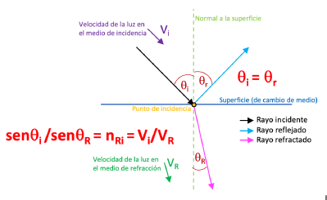Los ángulos de incidencia y refracción siempre se miden respecto de la normal a la superficie.

**Generalidades respecto del índice de refracción:**



Por convención se omite escribir “vacío”.

**Principio de Huygens**

Todos los puntos del frente de ondas se pueden considerar como puntos fuentes que producen ondas esféricas secundarias llamadas trenes de ondas.  
Después de un tiempo la posición del nuevo frente de ondas, será la superficie tangente a esas ondas secundarias.

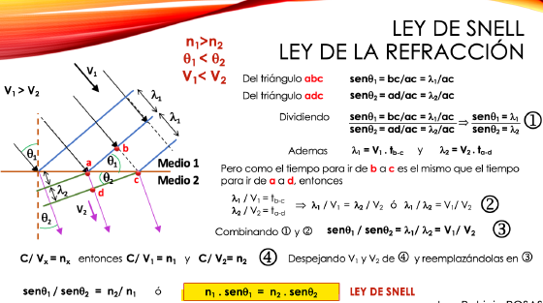

**Reflexión total interna**

Es un fenómeno que sucede cuando pasa un haz de luz por medio de **un índice mayor a uno menor** (ni > nr ), en ese caso el i <r.  
Si el i es tal que r > 90° el rayo incidente no se refractara, sino que todo se reflejara.

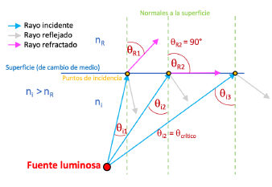El i para el cual el r = 90° se llama ángulo critico

**¿Cuál es el máximo ángulo de incidencia que puedo tener antes de que se produzca una reflexión total interna?**

Se realiza:

**Igualdad de DO y DI**

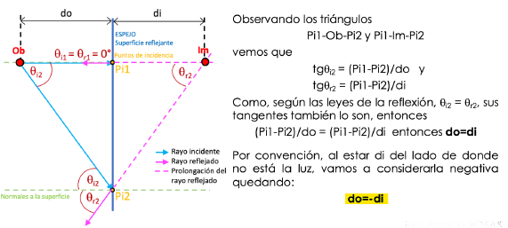

**Superficies reflejantes:  
Espejos Esféricos**

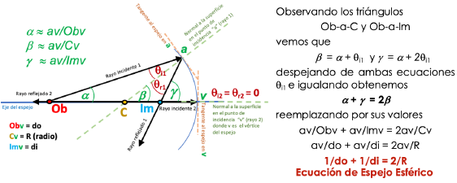

**Aumento lateral**

Su valor absoluto indica la relacion entre el tamaño de la imagen y el tamaño del objeto.

La imagen invertida se representa por:

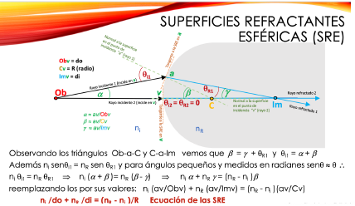**Ecuación de las Superficies Refractantes Esféricas**

**Lentes:** Material transparente, con superficies exteriores esféricas, planas o cilíndricas, que producen la refracción de la luz.

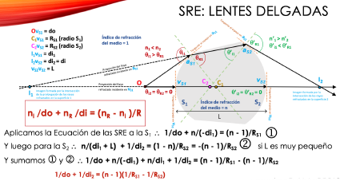

**Punto Focal o Foco en Lentes**

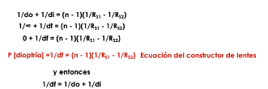

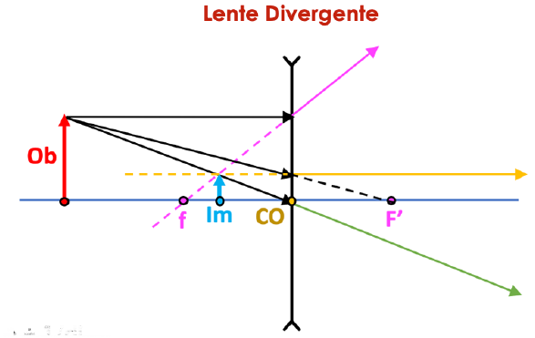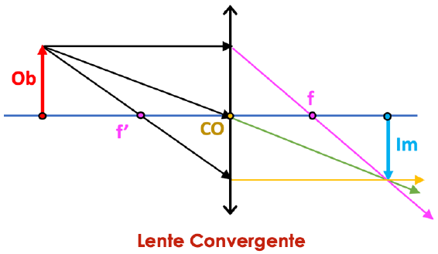**Lentes Delgadas: Rayos Principales**

**UNIDAD 3**

**Cinemática De La Partícula**

**Conceptos Básicos**

**Mecánica:** Parte de la física que estudia el movimiento de los cuerpos.

**Cinemática:** Parte de la mecánica que estudia y describe el movimiento sin considerar la causa de porque se mueven,

**Dinámica:** Parte de la mecánica que estudia que causa el movimiento y las propiedades de los objetos en movimiento.

**Partícula:** Idealización de un cuerpo en donde se lo trata como si este fuera un punto.

**Cinemática**

Para estudiar el movimiento, se crea un espacio donde se desarrolla el mismo, al que se le llama **Marco de Referencia inercial,** con ciertas características:

* Estará formado por un sistema de coordenadas que va a estar en reposo o en una velocidad constante.
* El observador estará en el cero ‘0’ del sistema.

**Cantidades Cinemáticas**

**Trayectoria:** Curva geométrica que se dibuja a medida que un cuerpo se mueve. Se debe encontrar una función matemática que la describa.

**Posición():** Es el vector trazado desde el origen ‘0’ del sistema de coordenadas hasta el punto donde se encuentra la partícula.  
La distancia a la que se encuentra la partícula desde el observador, en determinada dirección y sentido.

**Desplazamiento(f i):** Es la diferencia entre la posición final y la posición inicial.

**Velocidad Media(m):** Es una medida de como cambia la posición en el tiempo (como el cambio de posición se llama Desplazamiento), es el desplazamiento que tuvo en determinado tiempo.

**Rapidez Media (Rm):** Es la distancia total recorrida, es decir la longitud de la trayectoria, dividida por el tiempo total que demoro en recorrer esa trayectoria.

**Velocidad Instantanea():** Velocidad en un instante preciso, si se hiciera que casi no pase el tiempo entonces seria casi 0, y nos encontrariamos en un determiando iunstante:

**Rapidez Instantánea:** Es el modulo de la velocidad instantánea.

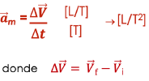**Aceleración Media(m):** Es el cambio de la velocidad en un determinado tiempo.

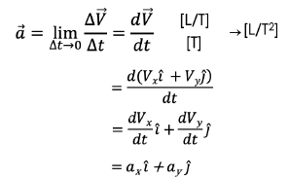**Aceleracion Instantanea():** Cuando tiende a 0, casi no pasa tiempo y se estaria en un determinado instante y la aceleracion seria instantanea.

**Movimiento Rectilíneo Uniforme(MRU)**

Se llama así al movimiento rectilíneo en el que no hay aceleración, su velocidad es constante.

**Movimiento Rectilíneo Uniformemente Variado(MRUV)**

Es el movimiento rectilíneo que tiene una aceleración y esta es constante.

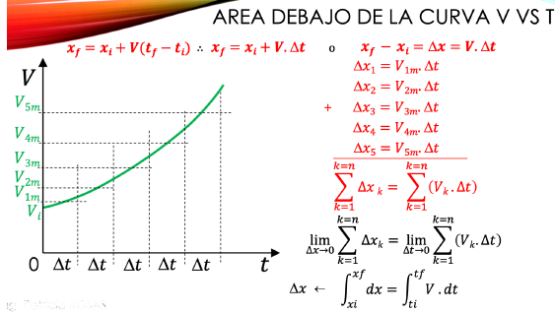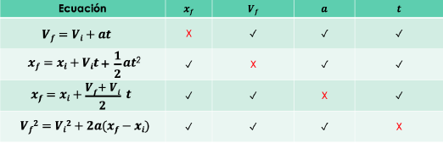

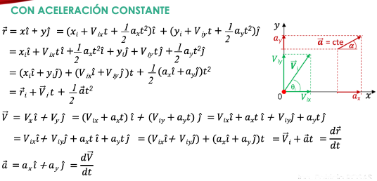

**Movimientos en 2 Dimensiones**

Se utilizan las mismas ecuaciones, pero se divide al vector en sus componentes (i, j).

**Tiro de Proyectiles**

Es un movimiento en dos dimensiones el cual tiene aceleración constante = g, es decir a la aceleración de la gravedad. La trayectoria del tiro oblicuo es una parábola.

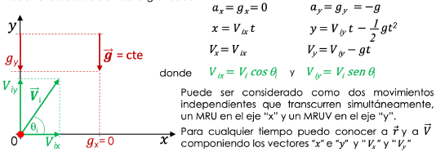

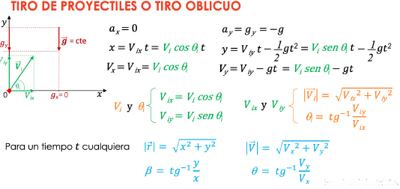

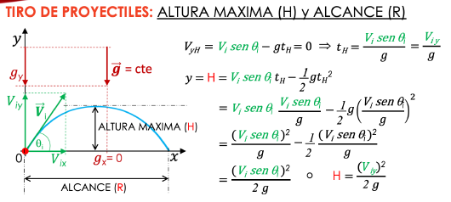

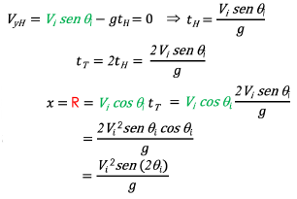

**Movimiento Circular**

Movimiento en 2 dimensiones cuya trayectoria es circular.

**Cantidades Cinemáticas Angulares**

**Posición Angular():** Representa el ángulo que forma en cada momento el vector posición de un cuerpo con el semieje x positivo. Su unidad en el S.I. es el radian(rad).

**Desplazamiento Angular():** Es un vector axial paralelo al eje de rotación cuyo modulo es la diferencia entre la posición angular final y la posición angular inicial.

**Velocidad Angular Media(m):** Es el cambio de la posición angular en el tiempo(rad/ s).

**Velocidad Angular Instantánea():** Si se hace que casi no pase tiempo, entonces se estaría en un determinado instante y la velocidad dejaría de ser media para ser instantánea.

**Velocidad Angular Media(m):** Mide el cambio en la velocidad angular en el tiempo.

**Aceleracion Angular Instantanea():** Si se hace que casi no pase tiempo, entonces seria casi cero y la aceleracion dejaria de ser media para ser instantanea.



**Movimiento Circular Uniforme(MCU)**

Es un movimiento circular en el cual la rapidez es constante, pero como la velocidad instantánea es siempre tangente a la trayectoria, entonces esta va a cambiar en dirección.

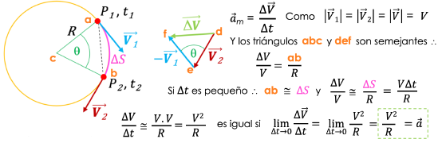¿Qué pasa con ?, para saberlo se debe ver qué pasa con :

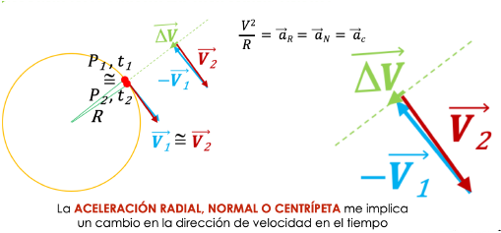

**Parámetros:**

**Periodo:** Tiempo que tarda en dar una vuelta completa, es decir en barrer un ángulo de 2 radianes (360°). **[T]**

**Frecuencia:** Cuantas vueltas da en un determinado intervalo de tiempo. **[T-1]**

**Frecuencia Angular:** Cuanto ángulo medido en radianes barre por unidad de tiempo. **[rad / T].** Como recorre 2 rad en un periodo:

**Relacion Entre La Cinemática Lineal Y Angular**



Si se conoce la i y la se puede predecir r para un cierto t y por lo tanto predecir la longitud que se ha movido esa partícula:

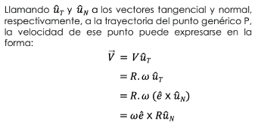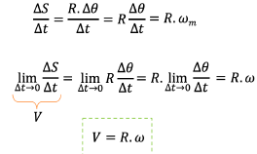Esos cambios se producen en un intervalo de tiempo y la relacion entre ambos se define como la velocidad media:

Si no es constante en este movimiento, la partiucla tiene aceleración angular :

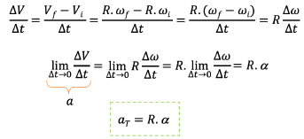

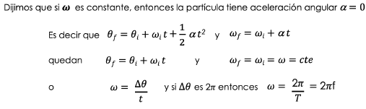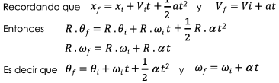

La aceleración tangencial me implica un cambio en el modul ode velocidad en el tiempo.

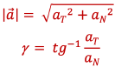La aceleración normal, radial o centrípeta implica un cambio en la dirección de velocidad en el tiempo.

**UNIDAD 4**

**DINÁMICA**

El movimiento de una partícula dada está determinado por la naturaleza y disposición de otros cuerpos que forman su medio ambiente.

Todo cuerpo en la naturaleza interactúa con su medio, es decir que existe una acción reciproca entre los cuerpos, ya sea por contacto o a distancia. La medida de esa interacción se llama **Fuerza**. La fuerza se expresa como un vector para poderla definir en un lenguaje matemático. Su unidad en el SI es el Newton[N].

Todo cuerpo posee una propiedad llamada **Inercia**, de presentar una oposición a cambiar su estado de movimiento, la medida de esta propiedad se llama **masa**. Su unidad en el SI es kilogramo[Kg].

Si por alguna razón un cuerpo experimenta un cambio en su estado de movimiento se dice que ha interaccionado con su medio y esta es la causa de la aceleración.

**LEYES DEL MOVIMIENTO:**

**1ra Ley de Newton o Ley de Inercia:** “Todo cuerpo mantiene su estado de reposo o de movimiento rectilíneo uniforme, hasta que se le obligue a cambiar de estado por fuerzas que se apliquen sobre ellos.”

Define un estado natural de los cuerpos:

* Reposo
* MRU

**Marcos de Referencia Inerciales:** Marco de referencia para el cual el cuerpo no tiene aceleración ya que no hay fuerzas externas.

**No hay un marco de referencia absoluto.**

**FUERZA**

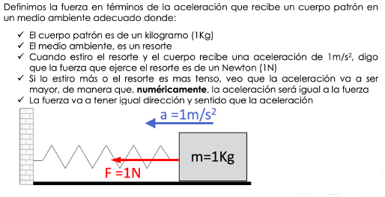

**2da Ley de Newton:** “La aceleración que recibe un cuerpo es directamente proporcional a la fuerza que se aplicó, e inversamente proporcional a la masa.”

Cuando se refiere a la fuerza que se aplico, lo hace a la fuerza total o neta.

**3ra Ley de Newton o Ley de Accion y Reaccion:** “Si un cuerpo ejerce una fuerza sobre un segundo cuerpo, este segundo cuerpo ejerce sobre el primero, una fuerza de igual magnitud y direccion pero de sentido opuesto.”

**Leyes de Fuerzas**

Dicen como calcular la fuerza que actuara sobre un cuerpo en un ambiente.

**PESO:** Es la fuerza gravitacional ejercida sobre un cuerpo por la tierra.

**NORMAL(N):** Fuerza de contacto con otros cuerpos.

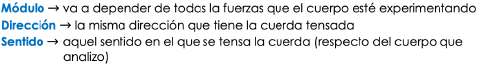**TENSIÓN(T):** Fuerza que ejerce una cuerda tensa.

**FUERZA ELASTICA:** Fuerza que realizan los cuerpos elásticos(Cuerpos que se deforman bajo la acción de un agente y al retirar el agente, vuelve a su condición inicial de forma y tamaño).



**FUERZAS DE ROZAMIENTO O FRICCION:** Fuerzas que actúan cuando un cuerpo se desliza sobre otro.

Hay dos tipos:

* Fuerzas de Fricción Estática(fRS): Actúan entre las superficies que están en reposo respecto a otra.
* Fuerzas de Fricción Cinética(fRK): Actúan entre superficies en movimiento relativo.

En ambas se cumple que:

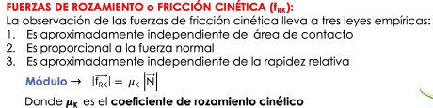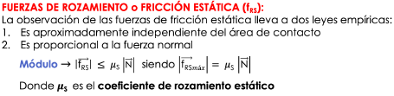

**MARCOS DE REFERENCIA NO INERCIALES**

Un marco de referencia es no inercial cuando en él no se cumplen las leyes del movimiento de Newton.

Dado un marco de referencia inercial, un segundo marco será no inercial cuando este tenga un movimiento acelerado con respecto al primero.

Un observador situado en un marco de referencia no inercial deberá recurrir a fuerza ficticias para explicar los movimientos respecto a su sistema de referencia , pues la aceleración que posee un cuerpo tiene componentes que no son atribuibles a fuerzas reales, es decir que no son causadas directamente por la interacción con otro objeto.  
Para poder cumplir con las leyes del movimiento en sistemas de referencia no inerciales, la fuerza efectiva que actúa sobre la partícula, desde el punto de vista del observador no inercial, debe ser la suma de las fuerzas reales y de las fuerzas ficticias o inercia total.

Las fuerzas ficticias tienen un módulo igual a la masa multiplicada por el módulo de la aceleración del marco de referencia no inercial, misma dirección que esta, pero sentido contrario.

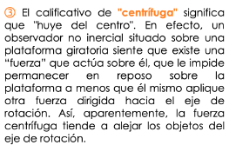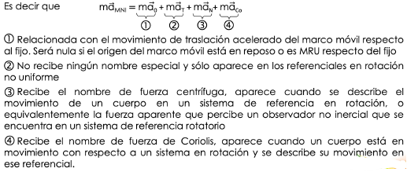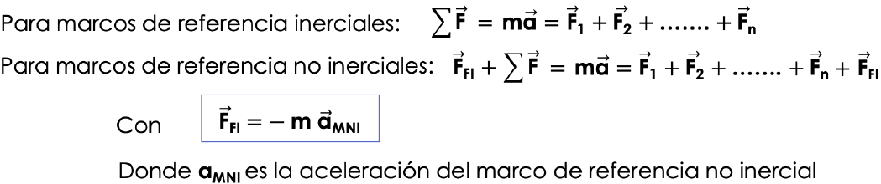

**LEY DE GRAVITACION UNIVERSAL**

Ley de la física clásica que describe la interacción gravitatoria entre distintos cuerpos con masa. Dice:

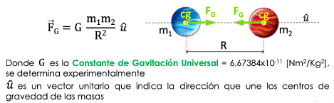“La fuerza con que se atraen dos cuerpos de masa m1 y m2 , separados por una distancia R, es proporcional al producto de sus masas e inversamente proporcional al cuadrado de su distancia.”

**CAMPO GRAVITACIONAL**

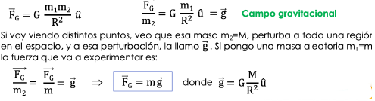Un campo es una región en el espacio donde existen una serie de propiedades y se describen por una estructura matemática. Puede ser escalar o vectorial.

Masa gravitatoria activa: Crea el campo.

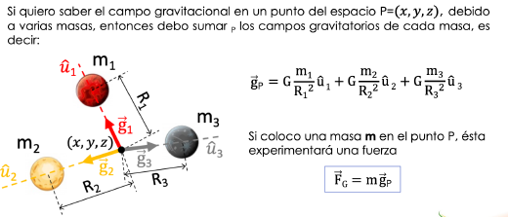Masa gravitatoria Pasiva: Es acelerada como consecuencia de estar en el campo.

**MASA GRAVITATORIA Y MASA INERCIAL**

**Masa Gravitatoria:** Dos cuerpos por el hecho de tener masa se atraen entre sí, a mayor masa mayor atracción.

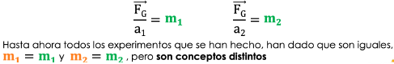**Masa Inercial:** Resistencia que ofrecen los cuerpos a ser acelerados a mayor masa menor aceleración.

**UNIDAD 5**

**TRABAJO**

Es una cantidad usada para casos en los que el movimiento de partículas no está sometidos a aceleraciones constantes.(Puede ser usada con fuerzas constantes)

**Trabajo Hecho Por Una Fuerza Constante**

Se define el trabajo hecho por una fuerza para ir de una posición inicial a una final como:



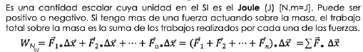

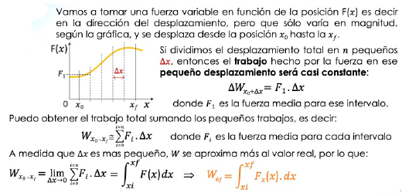**Trabajo Hecho Por Una Fuerza Variable En Magnitud**

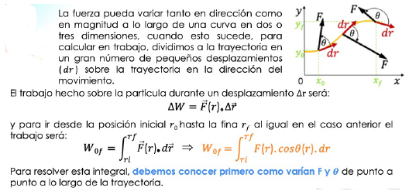**Trabajo Hecho Por Una Fuerza Variable En Magnitud**

**ENERGIA CINETICA**

Se supone que la fuerza neta es constante, cuando esto sucede la aceleración también lo es (MRUV) y como el trabajo hecho por una partícula cuando se desplaza desde x0 hasta xf es:

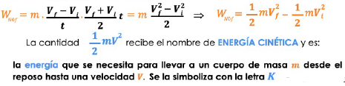



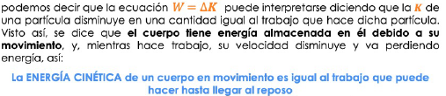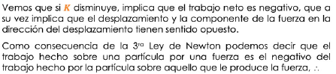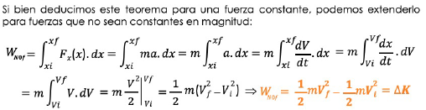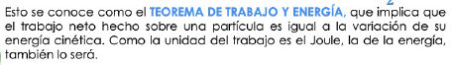De esto se obtiene que:

**Potencia**

Medida de la rapidez con la que se hace el trabajo.

**Potencia Instantánea**

El trabajo puede expresarse como

**FUERZAS CONSERVATIVAS**









**ENERGIA POTENCIAL**

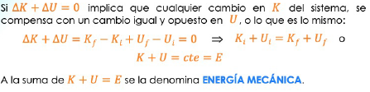Energía de configuración. Forma de energía almacenada que puede recuperarse totalmente y convertirse en energía cinética. Simbolizada con U.

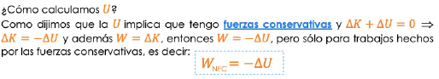No se puede asociar una energía potencial a una fuerza no conservativa, porque la energía cinética de un sistema en el actúan fuerzas no conservativas, no recupera su valor inicial cuando el sistema recupera su configuración inicial.

**W de Fuerzas Conservativas**

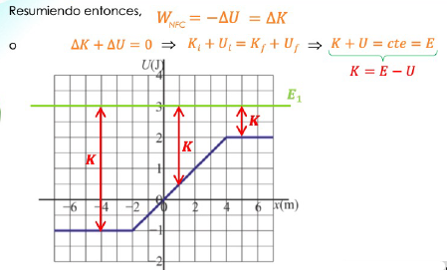

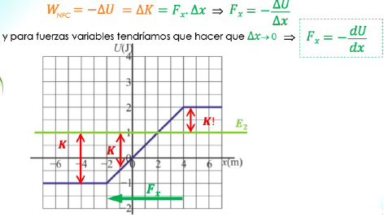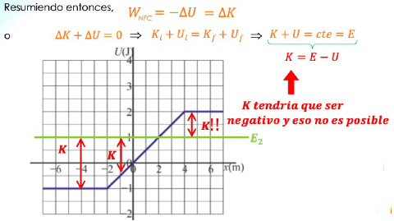

**W de Fuerzas No Conservativas**

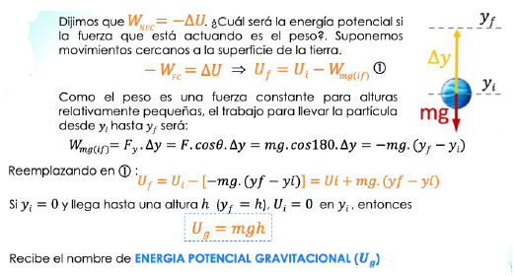**U Gravitacional**

**U Elástica**